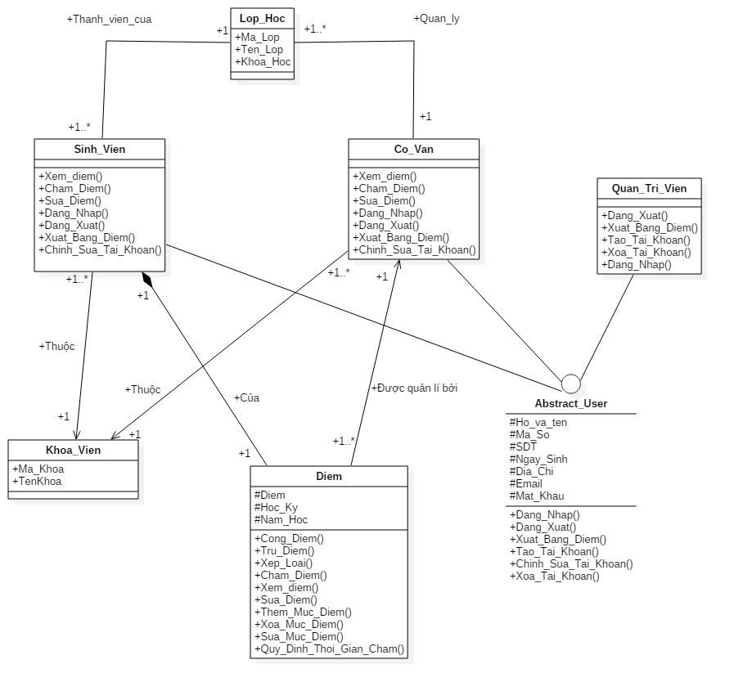

Sơ đồ lớp hệ thống quản lý điểm rèn luyện

Người thực hiện:

Nguyễn Tấn Phát